Zdravý fitness kokosový dort: Vždy když máme s kamarádkami oslavu, tak ho připravujeme. Nepřibereme ani gram a vždy se sní celý!
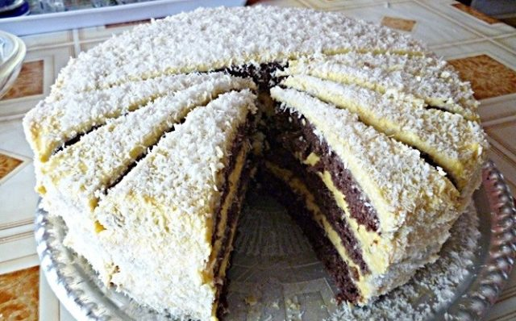

Při výrobě pusinek mi často zůstanou žloutky navíc. V této situaci sáhnu po tomto starém dobrém receptu, ke kterému potřebuji velké množství žloutků. Kromě toho je dort velmi lahodný a vhodný i pro ty, co udržují zdravou životosprávu.

Co budete potřebovat
Na těsto:
- 9 ks vajíček (3×3 ks)
- 9 PL xylitolu – přírodního cukru (3×3 PL)
- 7,5 PL namleté ​​mouky z ovesných vloček (3×2,5 PL)
- 3 špetky sody (3×1)
- 1,5 PL kakaového prášku (3×0,5 PL)
Na krém:
- 6 žloutků
- 2 vanilkové pudinky
- 8 dl mléka
- 4 PL kokosové moučky
- 2 PL xylitolu

Jak na to?
Na dort budeme potřebovat dohromady 3 korpusy. Lze je připravit i spolu, pokud se však chcete vyhnout nerovnostem, doporučujeme připravit každý korpus zvlášť. Vajíčka rozdělíme a žloutky utřeme s xylitolem. Následně přimícháme kakaový prášek se sodou a moukou.
Bílky utřeme na tuhou pěnu a opatrně ji přimícháme do žloutkové směsi. Těsto vylijeme do dortové formy o průměru 20 cm a pečeme na 180°C přibližně 15-20 minut. Žloutky utřeme s malým množstvím mléka a s puding, následně přidáme xylitol.
Nakonec přidáme zbytek mléka a na mírném ohni povaříme, dokud směs trochu nezhoustne. Mixérem mícháme do vychladnutí a přidáme kokosovou moučku. Krém rozdělíme na tři části a potřeme jím korpusy. Dozdobíme podle potřeby.
Dobrou chuť!

